**МИНИСТЕРСТВО ОБРАЗОВАНИЯ И НАУКИ**

\***РОССИЙСКОЙ ФЕДЕРАЦИИ**\*\*

**ФЕДЕРАЛЬНОЕ ГОСУДАРСТВЕННОЕ АВТОНОМНОЕ ОБРАЗОВАТЕЛЬНОЕ УЧРЕЖДЕНИЕ**

**ВЫСШЕГООБРАЗОВАНИЯ«РОССИЙСКИЙ УНИВЕРСИТЕТ ДРУЖБЫ НАРОДОВ»** **Факультет физико-математических и естественных наук**

**Кафедра информационных технологий**

**ОТЧЕТ**

**по лабораторной работе 02**

**ТЕМА «Задача о погоне »**

**Выполнил/лa:**

**Студент/ка группы:** НПИбд-02-21

**Студенческий билет No:** 1032205421

**Студент/кa:** Стелина Петрити

# Цель работы

Цель задачи о преследовании заключается в разработке математической модели для оптимизации действий береговой охраны при преследовании браконьерских лодок в условиях тумана. Этот сценарий требует учета начальных расстояний, скоростей и неизвестного направления движения лодки после исчезновения в тумане. Решение этой задачи позволяет эффективно управлять патрульным катером и повысить эффективность операций по задержанию браконьеров. Таким образом, данная задача подчеркивает важность математического моделирования в реальных ситуациях преследования и обеспечения безопасности на море.

# Последовательность выполнения работы

**Вариант 52**  
На море в тумане катер береговой охраны преследует лодку браконьеров.  
Через определенный промежуток времени туман рассеивается, и лодка обнаруживается на расстоянии 17,4 км от катера. Затем лодка снова скрывается в тумане и уходит прямолинейно в неизвестном направлении. Известно, что скорость катера в 4,9 раза больше скорости браконьерской лодки.

1. Запишите уравнение, описывающее движение катера, с начальными условиями для двух случаев (в зависимости от расположения катера относительно лодки в начальный момент времени).
2. Постройте траекторию движения катера и лодки для двух случаев.
3. Найдите точку пересечения траектории катера и лодки

Принимает за

место нахождения лодки браконьеров в момент обнаружения,

* место нахождения катера береговой охраны относительно лодки браконьеров в момент обнаружения лодки.

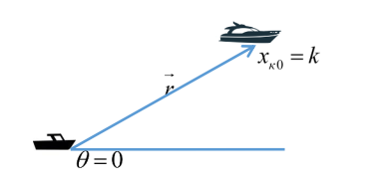

Положение катера и лодки в начальный момент времени

**1.** *Тогда неизвестное расстояние x можно найти из следующего уравнения:*

в втором случае

во первом случае

из формул, которые мы возьмем

и

Отсюда мы найдем два значения

**2.** *Разложение скорости катера на тангенциальную и радиальную составляющие*

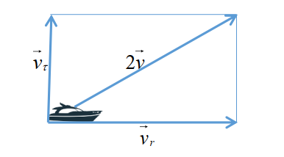

**3.** Радиальная скорость равна:

**4.** *\*Решение исходной задачи сводится к решению системы из двух дифференциальных уравнений*

с начальными условиями

или

### Код

*1-случае*

s = 4.9;   
k = 17.4; // расстояние между лодкой и береговой охраной  
fi = 3 * %pi / 4; // угол в радианах  
  
// Функция, определяющая скорость изменения радиуса относительно угла  
function dr = f(tetha, r)  
 dr = r / sqrt(3);  
endfunction  
  
// радиус  
r0 = k / (s + 1);  
tetha0 = 0; // Начальный угол  
tetha = 0:0.01:2 * %pi; // Диапазон углов для построения  
r = ode(r0, tetha0, tetha, f); // Решение ОДУ для радиуса  
  
// Функция, определяющая x-координату лодки в зависимости от времени  
function xt = f2(t)  
 xt = tan(3 + %pi / 4) * t;  
endfunction  
  
t = 0:1:800; // Диапазон времени для построения  
  
// Построение траектории лодки  
plot2d(t, f2(t), style = color('yellow'));  
  
// Построение траектории лодки в полярных координатах  
polarplot(tetha, r, style = color('blue'));

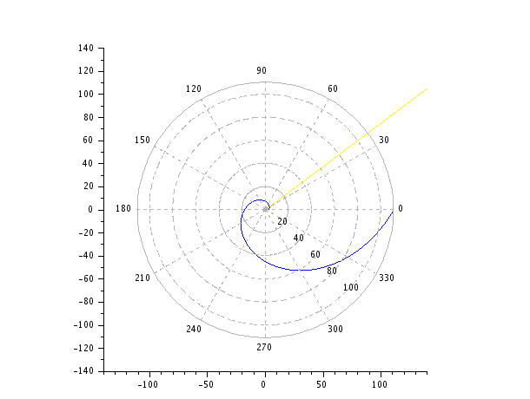

*2-случае*

s = 4.9;   
k = 17.4; // расстояние между лодкой и береговой охраной  
fi = 3 * %pi / 4; // угол в радианах  
  
// Функция, определяющая скорость изменения радиуса относительно угла  
function dr = f(tetha, r)  
 dr = r / sqrt(3);  
endfunction  
  
// радиус  
r0 = k / (s - 1);  
tetha0 = -%pi; // угол  
figure();  
tetha = 0:0.01:2 * %pi; // Диапазон углов для построения  
r = ode(r0, tetha0, tetha, f); // Решение ОДУ для радиуса  
  
// Функция, определяющая x-координату лодки в зависимости от времени  
function xt = f2(t)  
 xt = tan(3 + %pi / 4) * t;  
endfunction  
  
t = 0:1:800; // Диапазон времени для построения  
  
// Построение траектории лодки  
plot2d(t, f2(t), style = color('red'));  
  
// Построение траектории лодки в полярных координатах  
polarplot(tetha, r, style = color('green'));

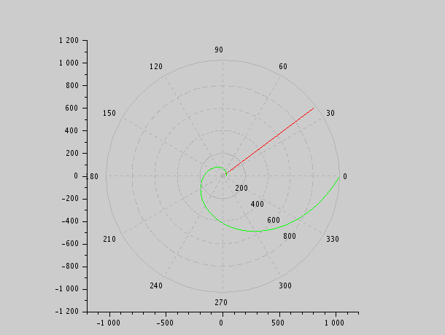

# Вывод

Теперь я в состоянии разрабатывать математическую модель стратегии береговой охраны в случае преследования браконьерских лодок в условиях тумана. Моя задача заключается в оптимизации действий патрульного катера, учитывая начальные расстояния, скорости и неопределенное направление движения лодки после исчезновения в тумане. Этот опыт позволяет мне лучше понимать важность математического моделирования в реальных сценариях преследования и обеспечения безопасности на воде.